В оргкомитет муниципального конкурса
«Учитель года – 2015»

ПРЕДСТАВЛЕНИЕ

Коллектив муниципального казенного общеобразовательного учреждения « Харитоновская средняя школа ЗЩавьяловского района» выдвигает Зубову Ирину Михайловну, учителя истории и обществознания МКОУ «Харитоновская СОШ Завьяловского района» на участие в муниципальном конкурсе «Учитель года — 2015».

Директор школы: __________/Л. Н. Яицкая/

В Оргкомитет муниципального конкурса «Учитель года -2015»
Зубовой Ирины Михайловны,
учителя истории и
обществознания МКОУ «Харитоновской СОШ Завьяловского района»
заявление.

Я, Ирина Михайловна Зубова, подтверждаю согласие на участие в конкурсе «Учитель года - 2015».
Подтверждаю правильность изложенной в заявке информации.
В соответствии с Федеральным законом Российской Федерации от 27.07.2006 г. 152-
ФЗ «О персональных данных», даю согласие на обработку своих персональных данных в рамках организации и проведения Конкурсных мероприятий, а именно:
1. разрешаю зарегистрировать в базе данных участников Конкурсных мероприятий путем записи персональных данных Анкеты участника;
2. разрешаю в рамках организации и проведения указанных мероприятий вести обработку персональных данных с использованием средств автоматизации или без использования таких средств;
3. разрешаю дальнейшую передачу персональных данных в государственные органы с целью совершения действий в соответствии Законами Российской Федерации;
4. разрешаю передачу моих персональных данных третьим лицам (организациям), которые в соответствии с договором с Организатором Конкурса осуществляют организационные мероприятия;
5. разрешаю в рамках организации и проведения указанных мероприятий распространение персональных данных (фото, ФИО, дата рождения, место работы, стаж работы, личные интересы, общественная деятельность) путем размещения в Интернете, буклетах и периодических образовательных изданиях с возможностью редакторской обработки, а также в целях подготовки раздаточных материалов, листов регистрации, листов оценки работ членами жюри, итоговых бюллетеней и каталогах.
При этом:
1. Организатор Конкурса гарантирует обеспечение сохранности базы данных участников от несанкционированного доступа.
2. Организатор Конкурса гарантирует, что персональные данные участника Конкурса будут использованы только для целей организации и проведения указанных мероприятий.
3. Согласие на обработку персональных данных действует до момента завершения совершения всех действий, связанных с организацией и проведением указанных мероприятий Конкурса в соответствии с Положением об их проведении.

И. М. Зубова 01.11.2014г.

Информационная карта участника
краевого конкурса «Учитель года - 2015»

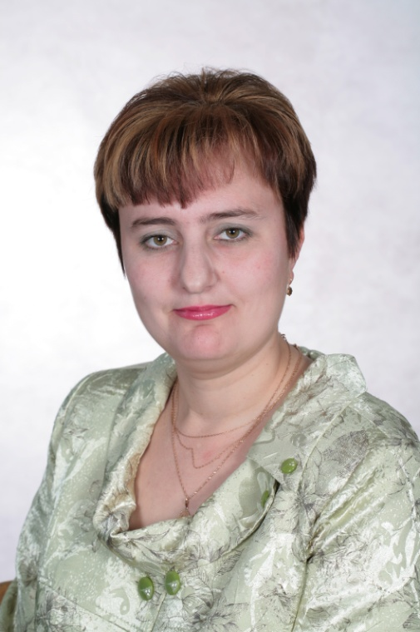

Зубова Ирина Михайловна,
учитель истории и обществознания первой категории
Муниципального казенного общеобразовательного учреждения «Харитоновская средняя общеобразовательная школа Завьяловского района»

1. Общие сведения
Муниципальный район | Завьяловский
Населенный пункт | село Харитоново
Дата рождения (день, месяц, год) | 23 августа 1981 года
Место рождения | село Гуселетово, Романовского района,Алтайского края
Адрес школьного сайта в Интернете | harit-schkola.ucoz.com
2. Работа
Место работы (наименование образовательного учреждения в соответствии с уставом) | Муниципальное казенное общеобразовательное учреждение  « Харитоновская средняя общеобразовательная школа Завьяловского района»
Занимаемая должность | учитель
Преподаваемые предметы | история и обществознание
Классное руководство в настоящее время, в каком классе | 10 класс
Общий трудовой и педагогический стаж (полных лет на момент заполнения анкеты) | Общий стаж – 10 лет  Педагогический стаж – 10лет
Квалификационная категория, год присвоения | Первая квалификационная категория, присвоена в 2010 году
Почетные звания и награды (наименования и даты получения) | Районная грамота комитета образования 2008г., 2009г., Почётная грамота главы района 2012г.
Послужной список (места и сроки работы за последние 10 лет)¹ | -
Преподавательская деятельность по совместительству (место работы и | -
занимаемая должность) | -
3. Образование
Название и год окончания учреждения профессионального образования | Барнаульский государственный педагогический университет, 2004г.
Специальность, квалификация по диплому | «История», учитель истории и права
Дополнительное профессиональное образование за последние три года (наименования образовательных программ, модулей, стажировок и т. п., места и сроки их получения) | - «КПК «Русский язык как государственный», АКИПКРО, 2012г.;  - «Психолого-педагогические и организационные основы региональных и федеральных профессиональных конкурсов», АКИПКРО, 2014г.;  - «Применение современных информационных технологий в государственно-общественном управлении образованием», АКИПКРО, 2014г.;  - «Подготовка к введению ФГОС ООО: реализация системно - деятельностного подхода на уроках истории и обществознания», АКИПКРО, 2014г.;  - «Реализация системно-деятельностного подхода на уроках истории и обществознания средствами УМК по истории и обществознанию издательства «ДРОФА», АКИПКРО, 2014г.;  - «Организация урока истории на основе системно-деятельностного подхода», АКИПКРО, 2014г.;  - «Вариативные модели создания и организации деятельности школьных служб примирения», АКИПКРО, 2014г.
Знание иностранных языков (укажите уровень владения) | -
Основные публикации (в т. ч. брошюры, книги) | Статьи в районной газете «Светлый путь» за 2011г. и 2012г. и статья про Н. Т. Катрушенко в краевой газете «Аргументы и факты» 2013г. Про меня и мой класс писали в районной газете «Светлый путь» в 2011г. и 2014г.
4. Общественная деятельность
Участие в общественных организациях, объединениях (наименование, направление деятельности) | Подготовка и участие в школьных мероприятиях.
Являетесь ли членом профсоюзной организации? Если да, то указать функционал. | Член профсоюзной организации
Участие в деятельности управляющего (школьного) совета | -
Участие в разработке и реализации муниципальных, региональных, федеральных, международных программ и проектов (с указанием статуса участия) | -
5. Семья
Семейное положение (фамилия, имя, отчество и профессия супруга) | Зубов Владимир Алексеевич
Дети (имена и возраст) | нет
6. Досуг
Хобби | Люблю читать книги, вязать, люблю цветы, люблю кошек и водить автомобиль
Спортивные увлечения | баскетбол
Сценические таланты | танцы
7. Контакты
Рабочий адрес с индексом | 658616 Завьяловский район, с. Харитоново, ул. Советская 24
Домашний адрес с индексом | 658616 Завьяловский район, с. Харитоново, ул. Совхозная 5 кв.1
Рабочий телефон с междугородним кодом | 8 (385 62) 27-4-85
Домашний телефон с междугородним кодом | 8 (385 62) 27-4-96
Мобильный телефон | 89237516479
Рабочая электронная почта | hariton.schkola@yandex..ru
Личная электронная почта | barsukova23.08@mail.ru
8. Профессиональные ценности
Педагогическое кредо участника | Учитель – это не работа  Учитель – это доброта, отзывчивость, терпенье и забота.
Почему нравится работать в школе | Нравится помогать каждому ребенку обрести личное осознанное отношение к предметам, соотнося свое мнение с ценностями разных эпох и общечеловеческими ценностями.
Профессиональные и личностные ценности, наиболее близкие участнику | Справедливость, ответственность, коммуникабельность, отзывчивость, взаимопомощь, уважение, искренность, доброжелательность.
Любимое изречение, афоризм, пословица, поговорка. | «Из искры возгорится пламя».  Искры знаний, которые мы даём детям в школе, ярким факелом освещают им жизнь.
9. Дополнительная информация
Учебное занятие, методическая тема | Дата: 19 ноября 2014г.  Тема: «Преобразования Петра I. Реформы в экономике» (история России) в 7 классе.  Кабинет: история 1  Время: 6 урок, в 12.25ч.  Оборудование: компьютер, мультимедийный проектор, доска.  Учебник «Данилов А.А. Косулина Л.Г. История России с конца XVI- до конца XVIII века. М.: Просвещение, 2006 год.  Программа: «История России 6-11 классы» под редакцией А. А. Данилова, Л.Г. Косулиной. М.: «Просвещение», 2009 год.  Методическая тема: «ЛОО в обучении и воспитании учащихся на уроках истории и обществознания».
Правильность сведений, представленных в информационной карте, подтверждаю:_____________/И. М. Зубова/

«1» ноября 2014г.

